**Skupina A: M-Prima - UHLY - úvod**

1. Pomenuj 3 slovenskými písmenami uhly označené gréckymi a vypíš vrcholy týchto uhlov:

**K**

**L**

**M**

**N**

**X**

**β**

**δ**

**γ**

**α**

α = β = γ = δ=

Vrcholy:

1. Dopíš veľkosť uhla:
2. pravý uhol = b) plný uhol =
3. Narysuj uhly:
4. α = 21°, b) ∣ $∢ PST∣ =133°$
5. Odmeraj a zapíš veľkosť uhlov:

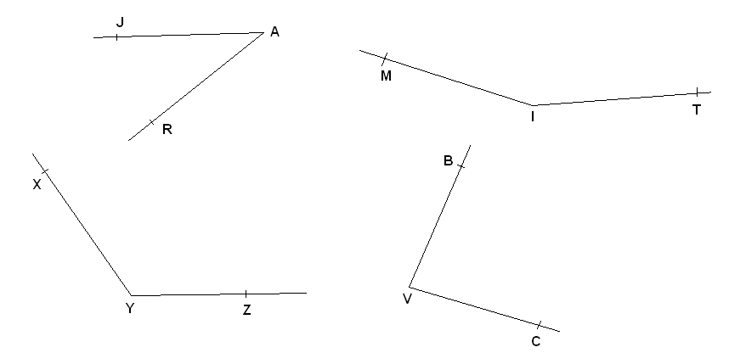





**Skupina B M-Prima - UHLY - úvod**

1. Pomenuj 3 slovenskými písmenami uhly označené gréckymi a vypíš vrcholy týchto uhlov:

**A**

**B**

**C**

**D**

**Z**

**β**

**γ**

**δ**

**α**

α = β = γ = δ=

Vrcholy:

1. Dopíš veľkosť uhla:
2. priamy uhol = b) nulový uhol =
3. Narysuj uhly:

a) α = 39°, b) ∣ $∢ ROK∣ =146°$

1. Odmeraj a zapíš veľkosť uhlov:

